Познавательно-развлекательное мероприятие «Русское чаепитие».

Цель: рассказать детям о истории и традициях русского чаепития
Задачи:
- способствовать развитию познавательной активности и любознательности;
- способствовать развитию творческих способностей детей (песни, танцы, загадки, частушки, пословицы);
Оборудование: русские костюмы, музыкальные инструменты, скатерти, рушники, салфетки, самовар, сладости, сушки, чай, варенье, выпечка, разного сорта чай, чайник заварочный, видеозаписи, аудиозаписи.
Предварительная работа: беседа с детьми об истории возникновения чая, о его разновидностях, беседа о самоваре, чтение рассказов и стихотворений о чае, самоваре, рассматривание иллюстраций, рисование на чайную тему, разучивание песен, частушек, пословиц.
Используемая литература:
1. О. Л. Князева, М. Д. Маханева «Приобщение детей к истокам русской народной культуры», Детство-Пресс 2010
2. Т. А. Бударина, Л. С. Куприна «Знакомство детей с русским народным творчеством», Детство-Пресс 2004
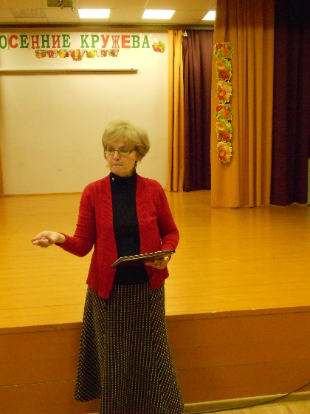
Ход:
Песня «Русский чай» (видеозапись в исполнении М.Мордасовой)
Вед: Здравствуйте, гости дорогие, здравствуйте, милые детушки!
Давно мы вас ждали, без вас праздник не начинали!
Желаем вам не грустить. А очень веселыми быть!
И поэтому мы начнем наш праздник с весёлой песни!
Песня (исп. Нигина) «А я чайничала»

Вед: Чай появился на Руси очень давно. А привёз этот напиток русский посол Стариков от монгольского хана Алтына для русского царя Михаила Фёдоровича Романова. Потом стали привозить чай из Китая, и своим названием чай обязан именно китайскому языку. Молодой листочек по - китайский означает "Ча".
Довольно долго чай оставался очень дорогим напитком. В дворянских усадьбах хозяйка обычно хранила этот ценный продукт как зеницу ока и держала его не в кладовой, а в собственной спальне, в специальных ларцах-чайницах. Чаепитие в народе представлялось одним из символов зажиточной, благополучной жизни. А выражение «дать на чай», сохранившееся по наши дни, означало проявление большой щедрости.

Особое внимание всегда уделялось закускам. И сегодня русские бережно хранят и передают из поколения в поколение традиции чаепития, предлагая гостям целый набор разнообразных сладостей.
Конкурс «Повара»
Вед. От каждой семьи нужно по одному участнику. Мне нужны дети, которые хорошо готовят. За определённое время надо составить праздничное меню к чаю, названия блюд в котором начинаются с буквы … «П». (Пироги, плюшки, пудинг, пасха с изюмом, повидло, пастила, палочки из слоёного теста, пышки, пирожное, пряники). (Дети выполняют задание. В это время звучит музыка).
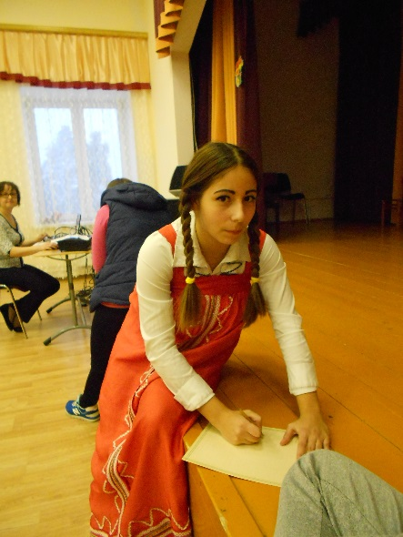
Затем участник от команды огласит свой список. Победит тот, кто больше блюд написал.
Вед. Русские предпочитали ароматные травяные сборы вместо чая. Особенно популярны стали: «копорский» чай, готовящийся из высушенных по-особому листов Иван-чая; фруктовый чай, приготовленный из смеси измельченных фруктов и ягод с добавлением их же высушенных листьев. (Смотрим на экран – видео о Иван-чае)
Как гласят старинные русские летописи, пить эти чудесные напитки надо было медленно, чтобы получить наслаждение и освободиться от дурных мыслей, болезней и забот. В какое бы время ни пришел гость, для него ставили самовар. Хозяева по обычаю должны были выпить с ним чаю. Гости и домочадцы рассаживались за столом в строгой иерархии, по старшинству. Под образами сидели самые почитаемые гости или глава семьи с женой. Разливать чай и потчевать сидящих за столом надлежало хозяйке, которая могла прибегнуть к помощи старшей дочери.
Чашку принято было передавать двумя руками с приветливой улыбкой и пожеланием: «На здоровье!» Принимая чай, полагалось отвечать: «Благо дарю вам». Эти слова произносились за столом так часто, что буквально пронизывали воздух и создавали ту особую добрую магию.
Состав чая в России варьировался в зависимости от пристрастий хозяев, состояния их здоровья, пола, времени суток. К примеру, девицам полагалось пить только «девичий чай», основу которого составляли сушеные яблоки с сердцевиной и семенами. Этот отвар помогал девицам долго оставаться белокожими и румяными. «Татьянин чай» из трех видов клевера, по преданию, способствовал поддержанию жизненных сил у Татьян, а также укреплял веру, надежду и любовь. В «мужские чаи» часто добавляли корневища девясила, петрушки, зверобоя.
Вед. Перед чаепитием надо бы порядок навести.

Конкурс «Хозяюшки»
Приглашаются две девочки-хозяюшки. Перед каждой хозяюшкой ставят три пустых вазочки и одну, в которой перемешаны сухие макаронные изделия трёх разных видов. Задача игроков — разложить макаронные изделия разного вида в отдельные вазочки. Побеждает та хозяюшка, которая это сделает быстрее.

Вед: Русский народ о чае песни поет.
А в русских пословицах о чае вот, что молвится.

1.Мы за чаем не скучаем, по 3 чашки выпиваем.
2. С чая лиха не бывает!
3. Чай пить – не дрова рубить!
4. Выпьешь чайку – забудешь тоску.
5. Чай пьешь – здоровье бережешь.
6. Угощай гостей чайком – будешь лучшим им дружком!
7. Ты чайку, дружок попей – пляска будет веселей!
Вед: 1,2,3,4,5 нам пора и поиграть.
Игры есть разные
Для малых детей
И для солидных гостей.
Я приглашаю вас сейчас поиграть

Игра «Бублик»
(дети с воспитателями встают по кругу, на слова передают друг другу бублик, у кого бублик остановился на окончании текста, тот выполняет задание)
-Ну, ребята, не зевайте,
Бублик вы передавайте,
А к кому бублик придет
Тот частушку нам споёт. (или отгадает загадку)

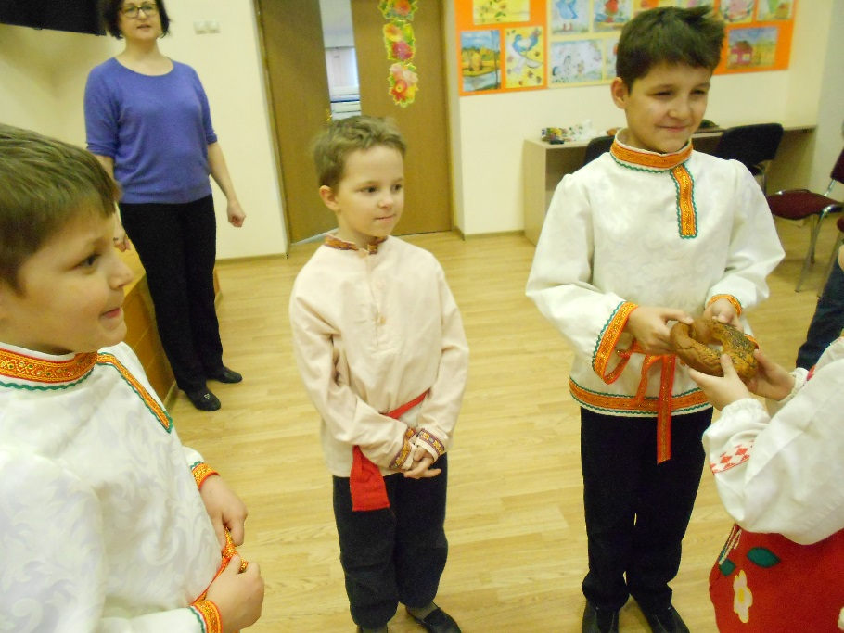

Загадки
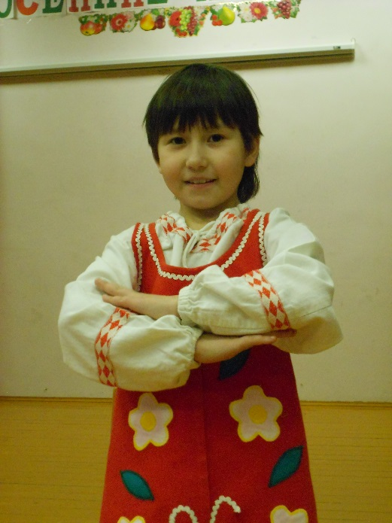
Мы в пакете сто нулей с маком замечаем.
Бабушка, чаёк налей, их сгрызём за чаем. (баранки)
Был листок зеленым –
Черным стал, ломанным,
Был он на лозине –
Стал он в магазине (чай)

Бел, как снег,
В чести у всех,
В рот попал –
Там и пропал (сахар)

Под одной крышей
Четыре брата стоят (стол)

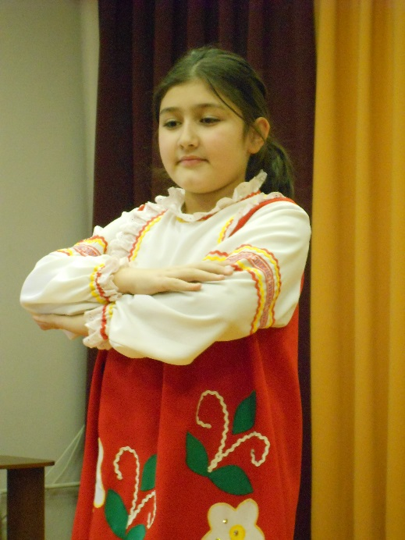
Кольцо не простое,
Кольцо золотое,
Блестящее, хрустящее
Всем на загляденье…
Ну и объедение! (бублик)

И последняя загадка:
Как начнет говорить – разговаривать
Надо чай поскорее заваривать (чайник)

Стоит толстячок,
Подбоченивший бочок,
Шипит и кипит,
Всем чай пить велит (самовар)

Вед: В чем же основное своеобразие русского чаепития?
Приверженцы старины стоят на том, что непременным атрибутом русского чайного стола должен быть самовар. Но изобретен он был отнюдь не в России, а еще в Древнем Риме и назывался тогда аутепса. Впрочем, принцип работы с тех пор особенно не изменился. Если говорить о символах России, то одним из них, конечно же, является тульский самовар. Сосуды для приготовления чая делались в разных городах России, но «самоварной столицей» по праву считалась Тула — тут создавались подлинные шедевры русского декоративно-прикладного искусства. Каждая семья гордилась своим самоваром, ценила его, берегла.
(Выходит ребенок с самоваром)
Радуйся народ!
самовар к вам идет!
так и веет паром
полыхает жаром
Кому кипяточку,
Горячего чаечку!
Мы в гостях души не чаем
угощаем русским чаем!
Песня «Самовар»

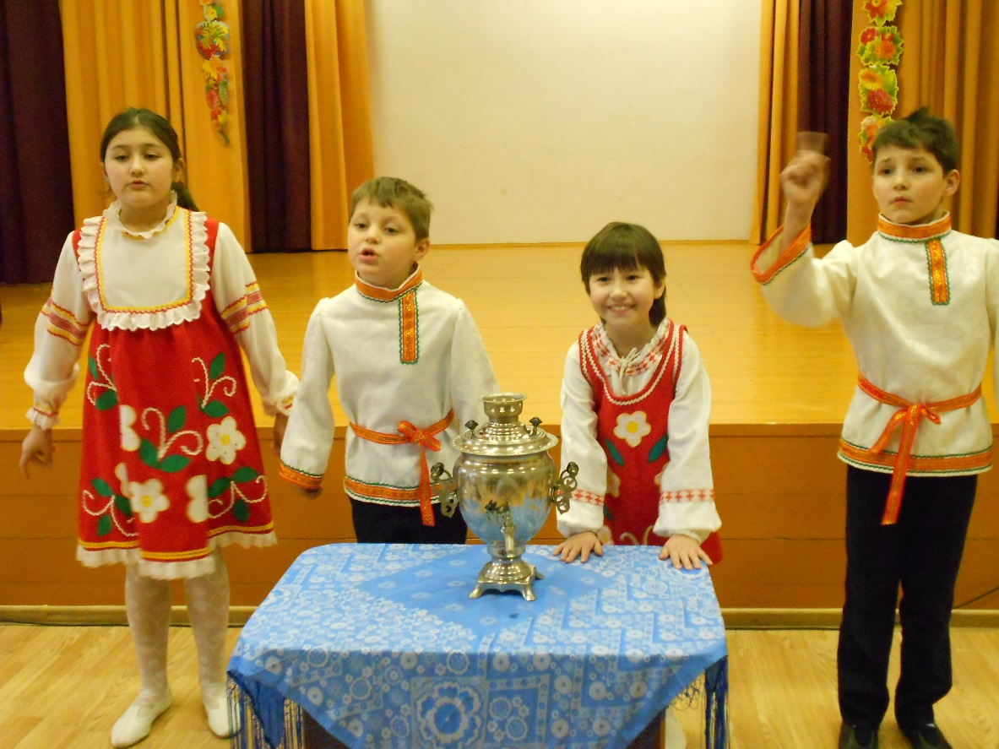

Вед: Самовары украшают чаепитие и до сих пор. Как нарядно застолье с важным самоваром, красивой посудой, приветливыми гостями. И ещё имеется один атрибут русского чаепития – специальные грелки, которыми накрывают заварочный чайник. Сшитые из плотного материала колоритные петухи, сказочные птицы или куклы-матрёшки по-настоящему украшают стол.

(на экране репродукции художников «Русское чаепитие»)
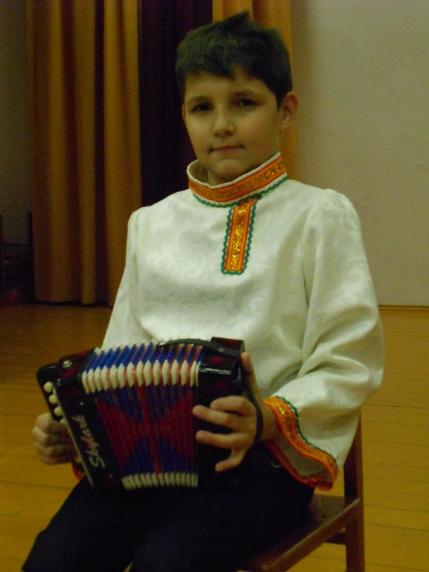
На Руси издавна существовала традиция чаепития. Чай пили и дворяне, и купцы, и простой народ. К чаепитию прилагались угощение и сладости. Звучали песни, частушки.
Вед: Напекли мы для гостей много разных сладостей
Тары-бары - растабары выпьем чай из самовара
- с сухарями,
- с кренделями,
- с бубликами вкусными,
- с сушками, ватрушками!
Тары-бары — растабары посидим у самовара!
Чаю сладкого попьём - и станцуем и споём
Танец. « Гармонист Тимошка» ( исполняют).

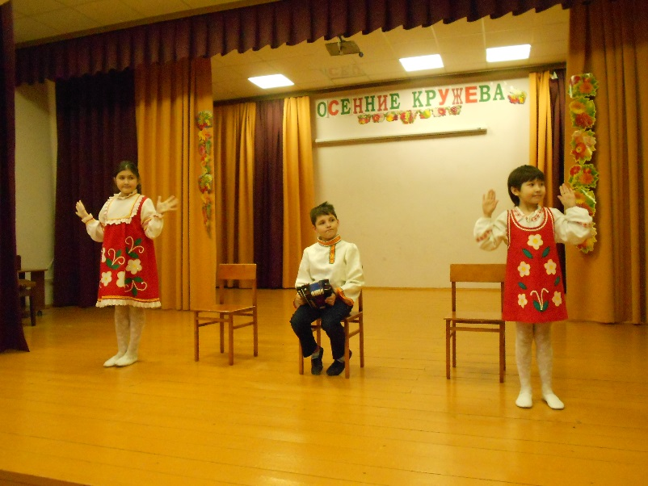

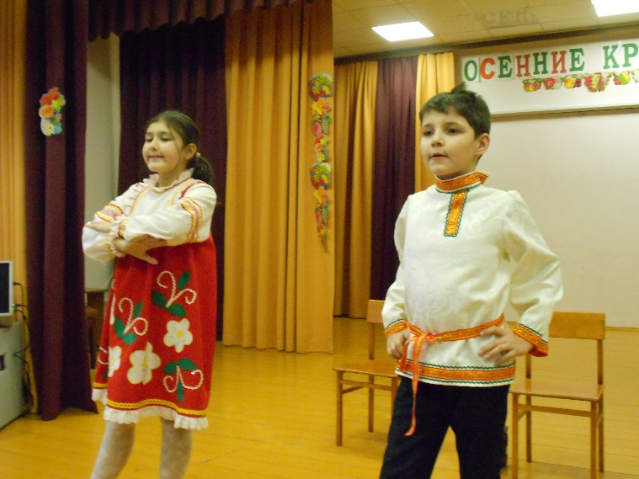
Игра «Сюрприз»

Натягивается верёвка через комнату, на которую на ниточках привязаны различные мелкие призы. Детям по очереди завязывают глаза, дают ножницы, и они с закрытыми глазами отрезают себе приз.

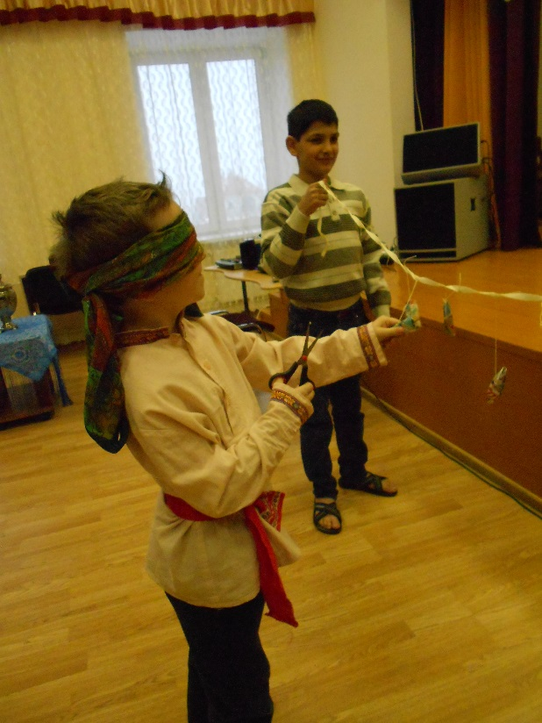

Вед: а теперь – викторина!
1. Какой любимый напиток был у русских? (Копорский чай)
2. Какие атрибуты русского чаепития вы знаете? (Самовар, красивая посуда, специальные грелки, которым укрывали заварочный чайник, душевная беседа за столом!)
3. Какой чай пили девицы? (основа чая сушёные яблоки с сердцевиной и семенами)
4. Назовите состав чая для Татьян? (Чай состоял из трёх видов клевера).
5. Какой город считают родиной самовара? (город Тула).
6. Как правильно нужно заваривать чай?

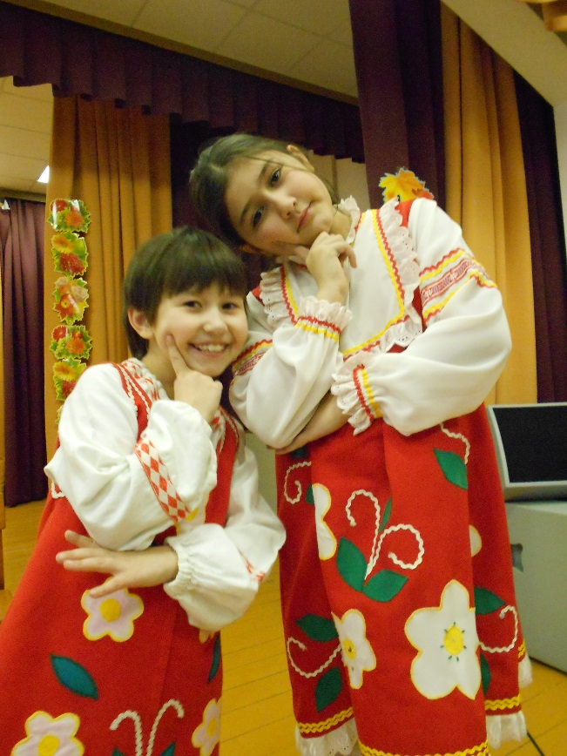
Вед. Традиция русского чаепития – одна из самых сложных для описания. Самовар, питьё из блюдец, стакан в серебряном подстаканнике – это всего лишь внешние черты, доступные нам по описаниям классиков и по картинам известных художников прошлого. Чай в России с давних пор был поводом для долгой неторопливой и добродушной беседы, способом примирения и решения деловых вопросов. Главное в русском чаепитии (кроме чая) – это общение. Много чая, угощений и приятная компания – вот составные части чая по-русски.

Вед: Самовар шумит, баранки
На скатерти – самобранке,
И конфеты, и печенье,
И душистое варенье.
Вед: За столы всех приглашаем
Русским чаем угощаем!

Совместное чаепитие.
